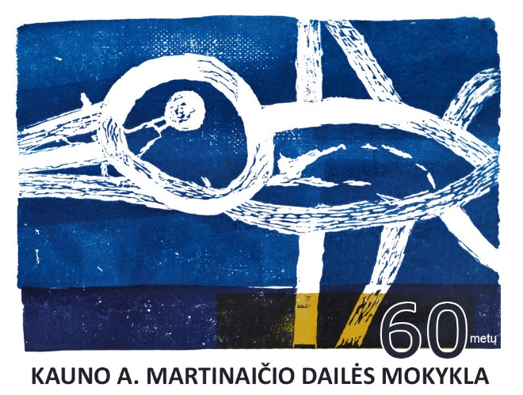
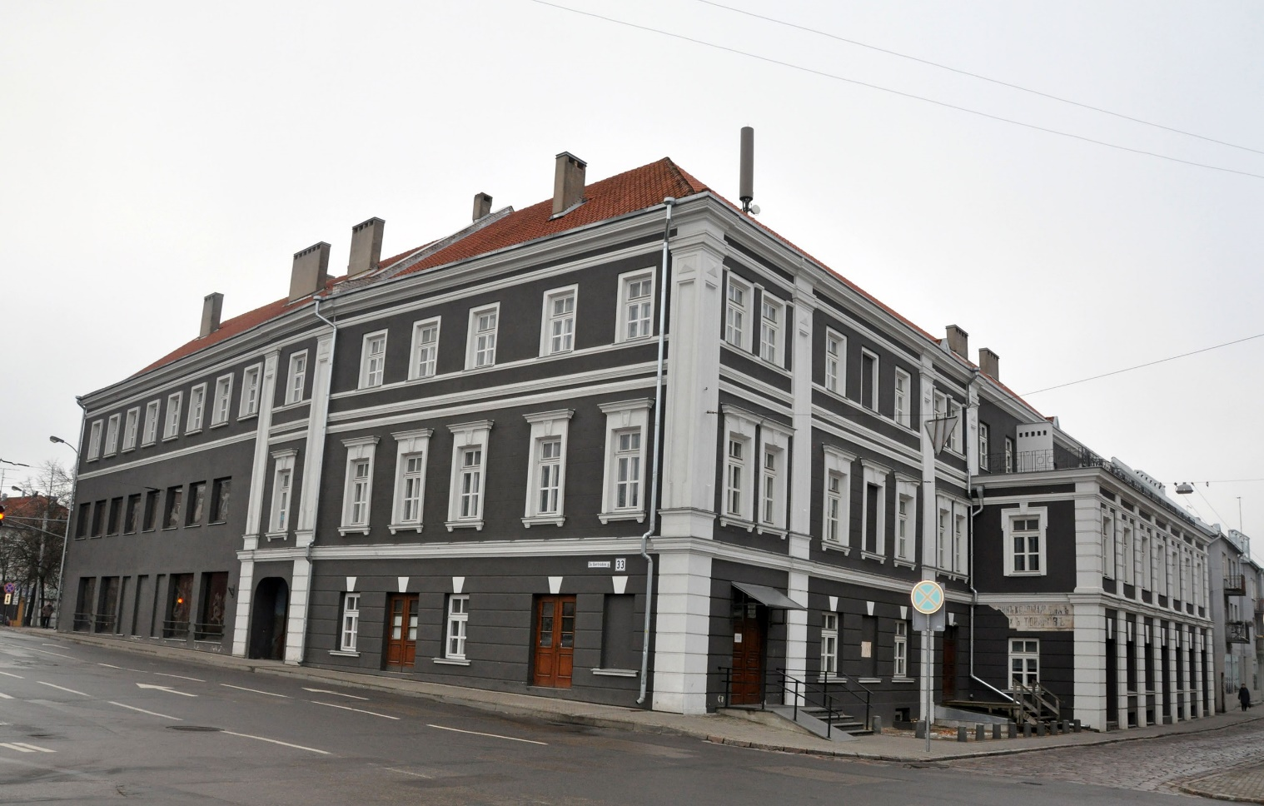

Kauno A. Martinaičio dailės mokykla, dalyvaudama jau tradicija tapusiame renginyje „Mūzų puokštė“ meno mokyklos Kaunui, Kauno valstybinėje Filharmonijoje pristato parodą, kurią šiemet organizavo žinomos dailininkės, tapytojos Judita Budriūnaitė ir Jovita Glemžaitė-Matuzienė, mokykloje dėstančios tapybinės kompozicijos ir tapybos disciplinas. Būtent šių užsiėmimų metu buvo kuriami darbai, kurie ir matomi menininkių kuruotoje paveikslų kolekcijoje.
Mokytojos ekspertės Juditos Budriūnaitės mokiniai – penktų klasių vaikai gvildeno muzikos atlikėjų temą ir sukūrė ciklą „Koncertas“. Pasak mokytojos, jų laukė rimtas išbandymas – pirmą kartą dirbta dideliame A2 formate, ieškota naujų atlikimo priemonių. Galvota ir apie paveikslų keliamas emocijas (kūrybiškumą, muzikavimo nuotaikas), ir apie darbų plastinę visumą, kurią suformavo pirmo ir antro plano herojai, figūrų piešinio, kolorito visuma. Kaip teigė mokytoja: „tikimės, kad šie muzikuojantys veikėjai Jums patiks“.
Mokytoja metodininkė Jovita Glemžaitė-Matuzienė devintų-dešimtų klasių mokinius suintrigavo XX a. antroje pusėje gimusios meno krypties – optinio meno kūrėjų darbų pavyzdžiais. Sudominti mokiniai eksperimentavo, įgyvendindami nuotaikingas koliažines kompozicijas. Jie juostomis sukarpė įvairiais motyvais ištapytus paveikslus ir šias juostas suklijavo ant kito popieriaus formato. Taip atsiradusi vaizdo skaidymo ritmika, aktyvi spalvų kaita sukūrė naują kūrinių kokybę. Darant optines kompozicijas siekta judrumo įspūdžio, skaidytos erdvės iliuzijos perteikimo, spalvų ir linijų harmonijos ar kontrastų, darbams suteikiančių individualumo, žaismingumo, muzikalumo.
Paroda pristatė tik porą kūrybinių sprendimų, kurių Kauno Antano Martinaičio dailės mokykloje tapybos ir kompozicijos pamokose gausiai išmoksta jaunieji dailininkai. Vis dėlto pastarieji paveikslai neabejotinai demonstruoja mokinių ir mokytojų išradingumą, bendradarbiavimo džiaugsmą.

Menotyrininkė dr. Raimonda Simanaitienė

